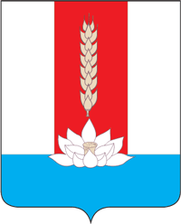

Глава Черниговского муниципального округа

ПОСТАНОВЛЕНИЕ

25.04.2024 с. Черниговка № 21-пг

Об итогах публичных слушаний по проекту решения Думы Черниговского муниципального округа «Об исполнении бюджета Черниговского района за 2023 год»

В целях реализации права граждан на осуществление местного самоуправления посредством участия в публичных слушаниях, руководствуясь Федеральным Законом от 6 октября 2003 года № 131-ФЗ «Об общих принципах организации местного самоуправления в Российской Федерации», статьями 21 и 91 Устава Черниговского муниципального округа, Решением Думы Черниговского муниципального округа от 28 сентября 2023 года № 15-НПА «Об утверждении Положения об организации и проведении публичных слушаниях в муниципальном округе Приморского края»

Постановляю:

1. Публичные слушания по проекту решения Думы Черниговского муниципального округа «Об исполнении бюджета Черниговского района за 2023 год» считать состоявшимися 19 апреля 2024 года.
2. Рекомендации Итогового документа публичных слушаний (прилагается) принять и вынести на рассмотрение органами местного самоуправления Черниговского муниципального округа.
3. Данное постановление, а также Итоговый документ публичных слушаний по проекту решения Думы Черниговского муниципального округа «Об исполнении бюджета Черниговского района за 2023 год» подлежат опубликованию в газете Черниговского муниципального округа Приморского края «Новое время».
4. Настоящее постановление вступает в силу со дня его официального опубликования.
5. Контроль за исполнением данного постановления оставляю за собой.

Врио главы
Черниговского района К.В. Хижинский

